Vamos por partes:

1º → Hacer el ejercicio con HOSTS y luego con DNS

2º → Configuramos los archivos de apache2

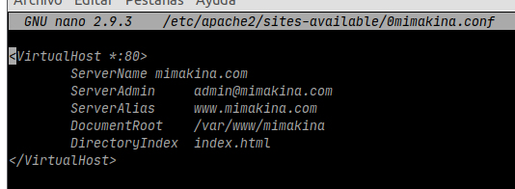

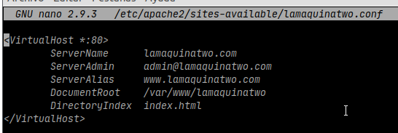

Asegúrate Christian de tener creadas las carpetas en /var / www y de tener un index.html en cada una para que todo funcione.

Reinicias el servicio y debería funcionar.

3º → Probarlo





Y si accedes por ip pasa esto:



Si quieres cambiar el DEFAULT (para que al acceder por IP vayas a otra página), tienes que cambiar el archivo y ponerlo el 1º en orden alfabético, activándolo y luego reiniciando, o sea apache coge siempre el 1er archivo por orden alfabético, no hay ninguna opción ni comando para cambiarlo.

4º → Desactivamos hosts y lo hacemos en DNS

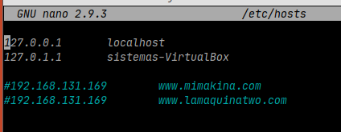

5º → Configurar los archivos de DNS

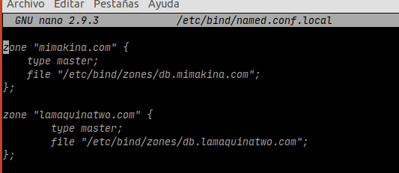

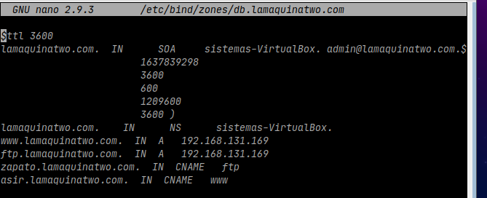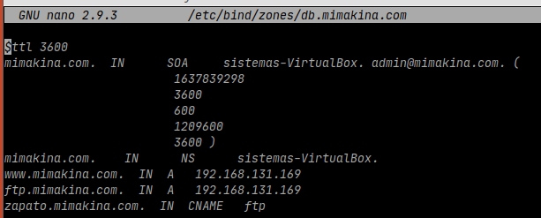

6º → Reiniciar al servicio y probar

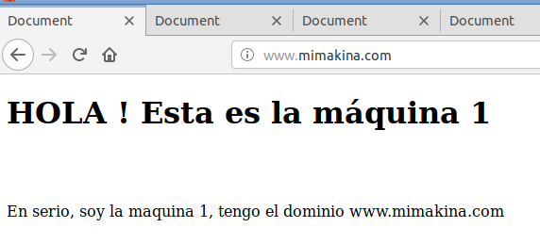



Va a ocurrir el mismo problema que con hosts cuando intente acceder por un ALIAS. Apache va a leer ese alias y va a leer su archivo de configuración.

O sea, apache mira su configuración DNS, él tiene asociado un dominio, un alias de dominio y una IP. Si yo accedo por un alias de dominio, y ese alias de dominio no está en la confi de apache, aunque yo la tenga en la confi del servicio DNS, no va a resolver el nombre, en su lugar va a traducir la IP de esa página, y va a acceder por IP a la página que tenga esa ip, es decir default.

El dns traduce el dominio, le da la ip, pero no lo usa para acceder a menos que esté en la confi.

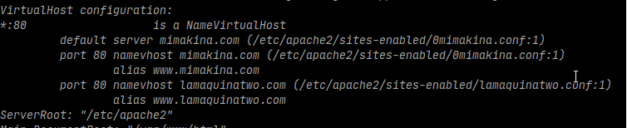

Entonces claro, como default tiene la IP que tiene, accede a esa web, siempre será la misma.

IMPORTANTE → Acaba de explicar Luis que, en el archivo apache.conf hay una directiva de DirectoryIndex, es la que dice que archivo es el index.

Si yo en los hijos tengo indice1 e indice2, aunque para los virtual host el DirectoryIndex sean esos, el archivo de confi padre MANDA sobre este, asique siempre carga index.html.

Solución 1 → Llamar a todos los archivos igual que el padre en cada virtual host

solución 2 → Comentar en apache.conf esa línea y poner nombres diferentes en los DI de los hijos para obligarnos a que sean nombres diferentes y cada uno cargue una cosa.